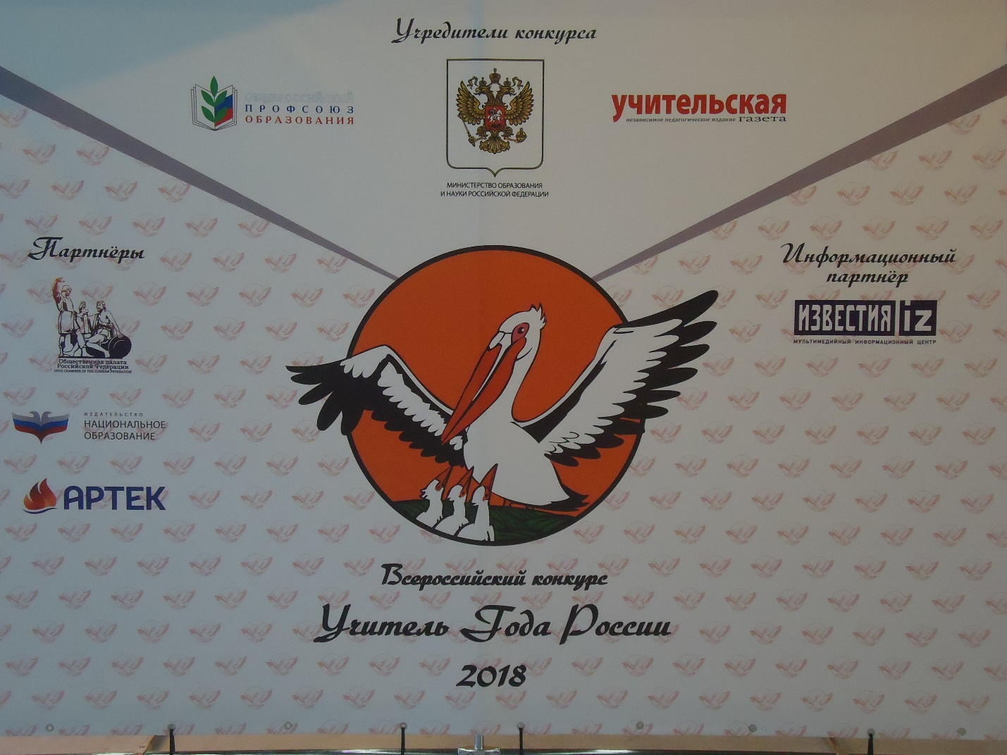
РАБОТА ЖЮРИ
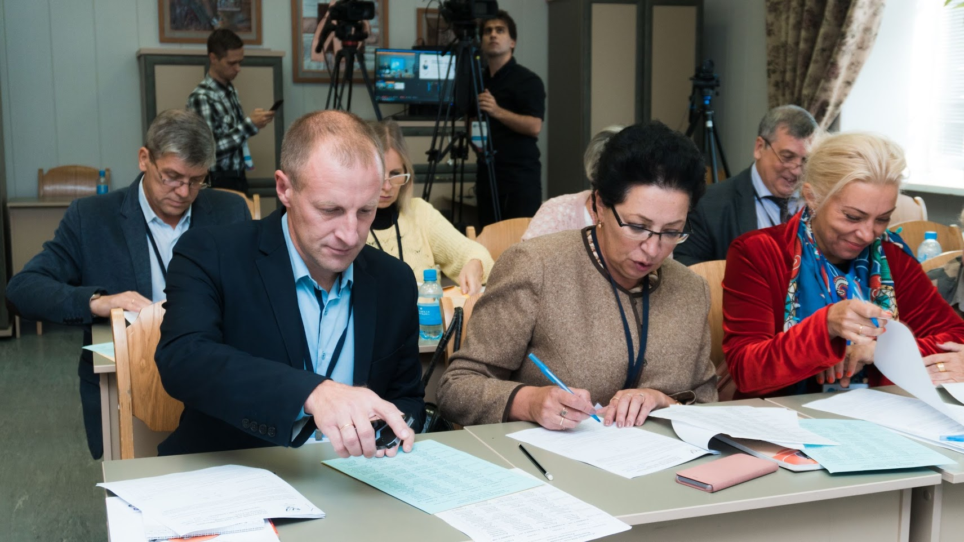

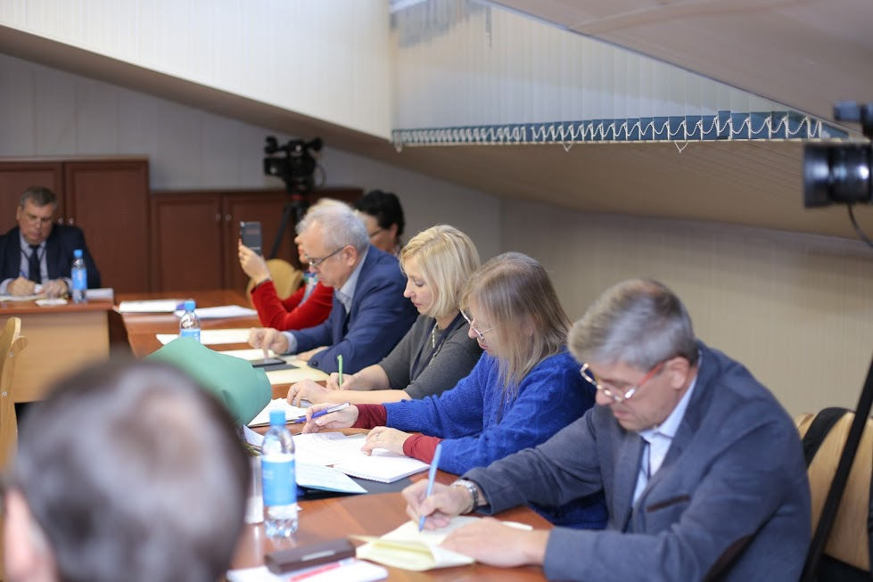
Конкурс «МЕТОДИЧЕСКИЙ СЕМИНАР»
Лебедев Сергей Валерьевич, учитель физической культуры (МАОУ «Школа № 156 им. Б. И. Рябцева» г. Нижнего Новгорода, Нижегородская область)
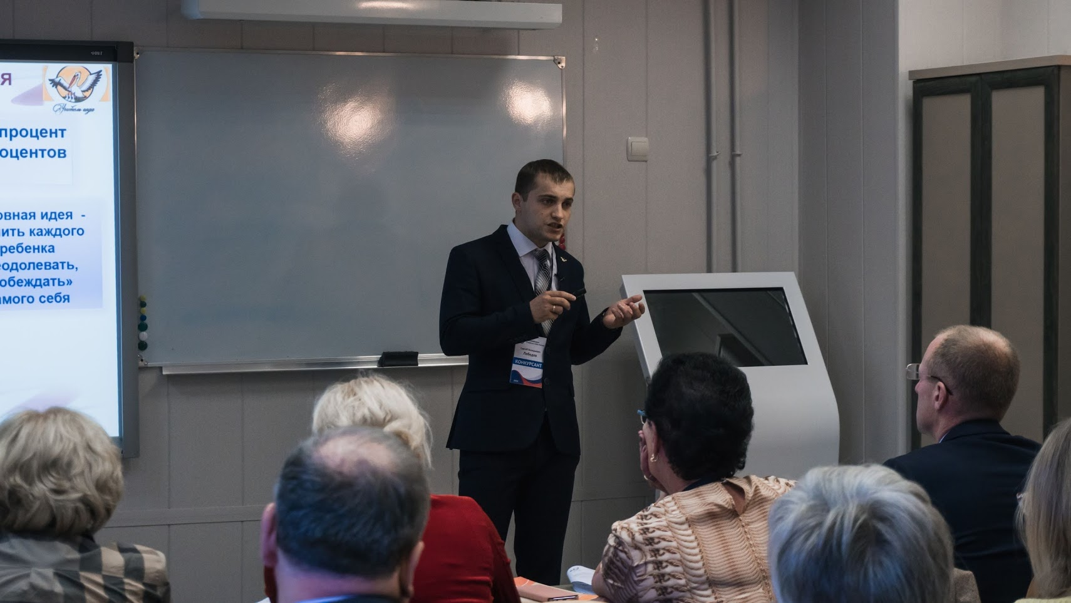

Конкурс «УРОК»
Емельянов Андрей Николаевич, учитель физической культуры (МАОУ «Средняя общеобразовательная школа № 12 имени Олега Кошевого» г. Сыктывкара, Республика Коми)
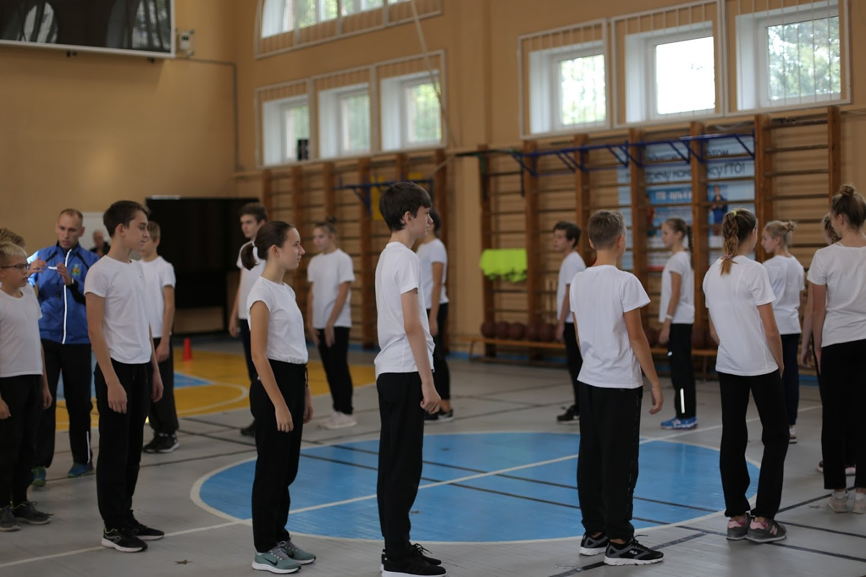
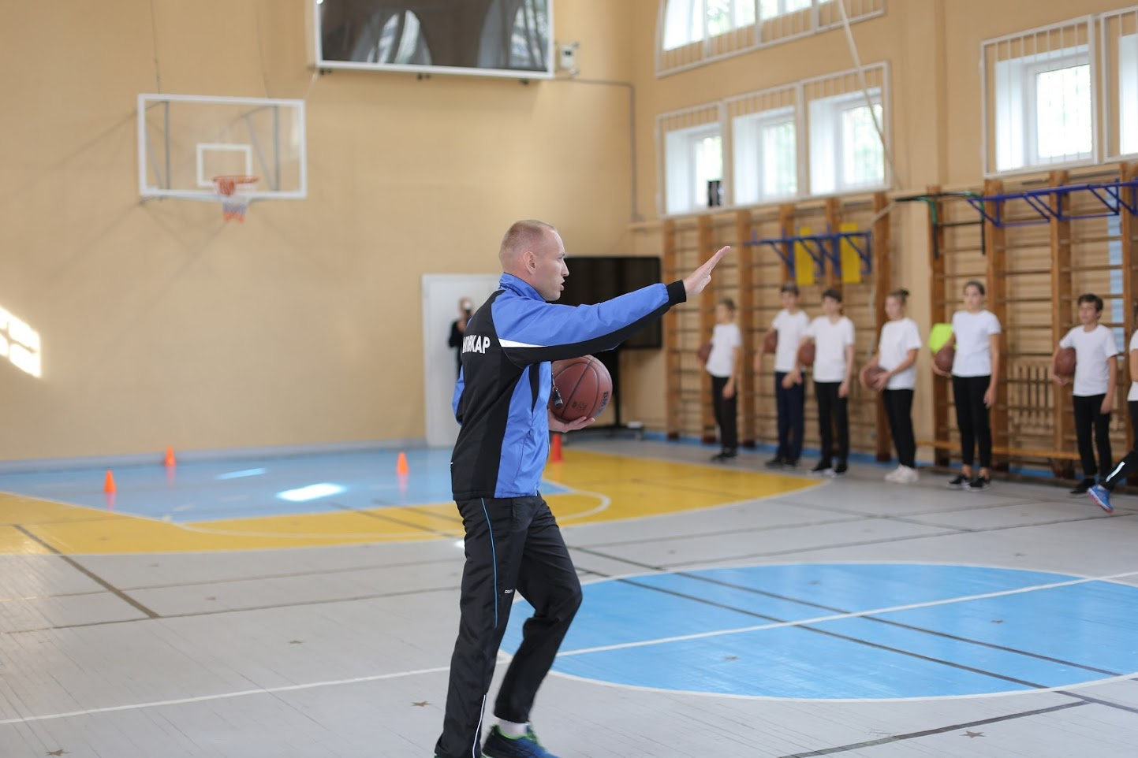
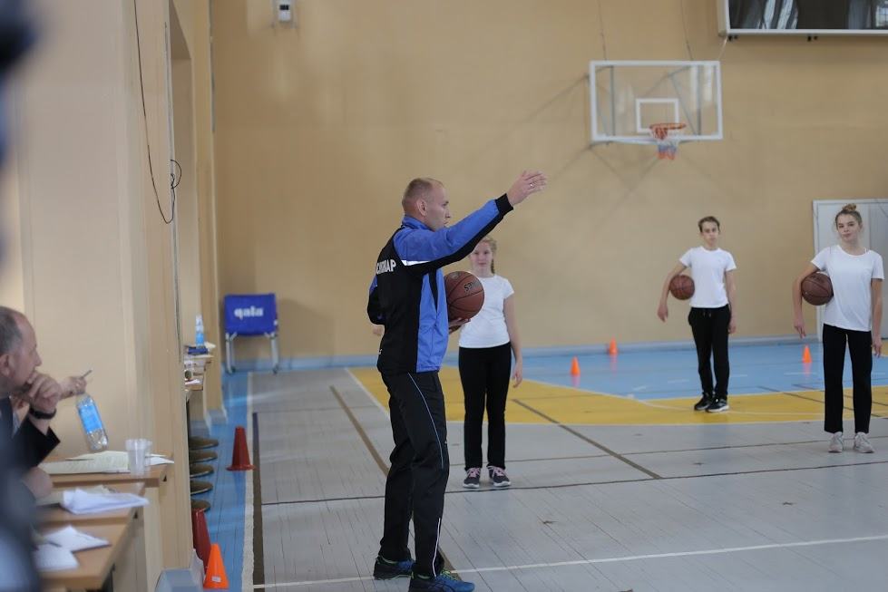
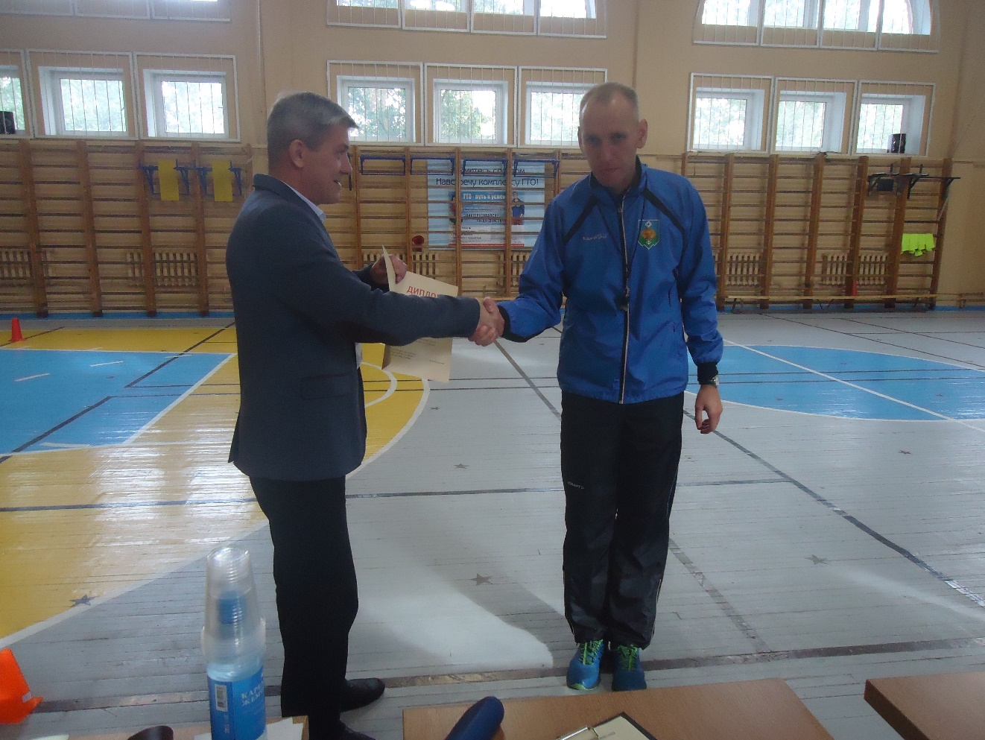
Рогушин Сергей Германович вручает учителю физической культуры Емельянову Андрею Николаевичу Диплом, подписанный Министром просвещения Российской Федерации, председателем оргкомитета Всероссийского конкурса «Учитель года России» О.Ю. Васильевой
Конкурс «УРОК»
Лебедев Сергей Валерьевич, учитель физической культуры (МАОУ «Школа № 156 им. Б. И. Рябцева» г. Нижнего Новгорода, Нижегородская область
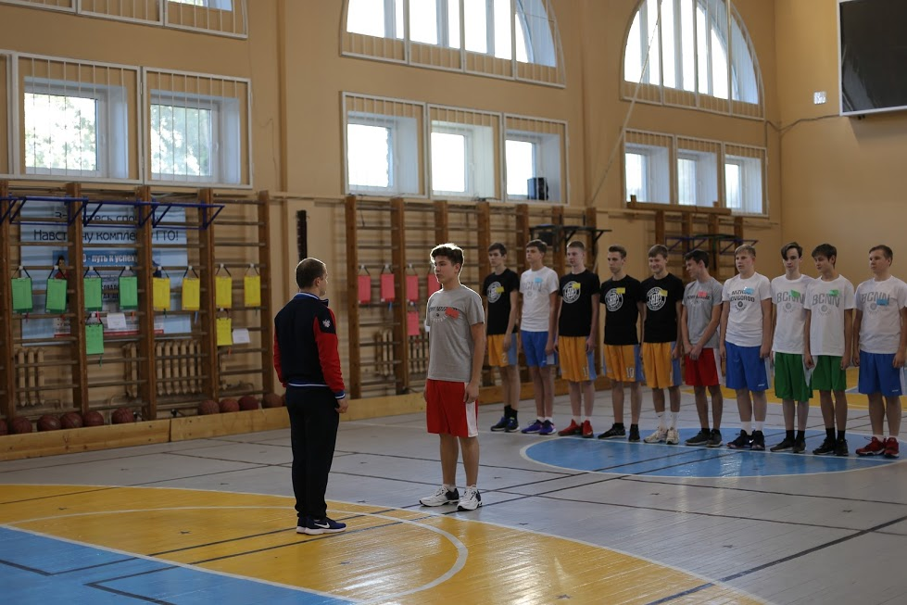
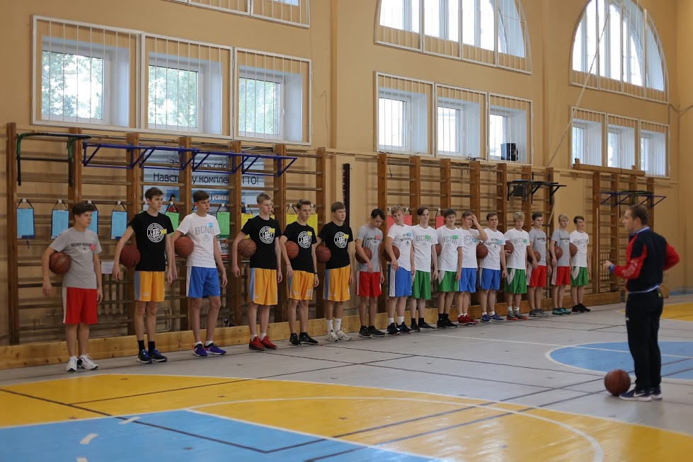
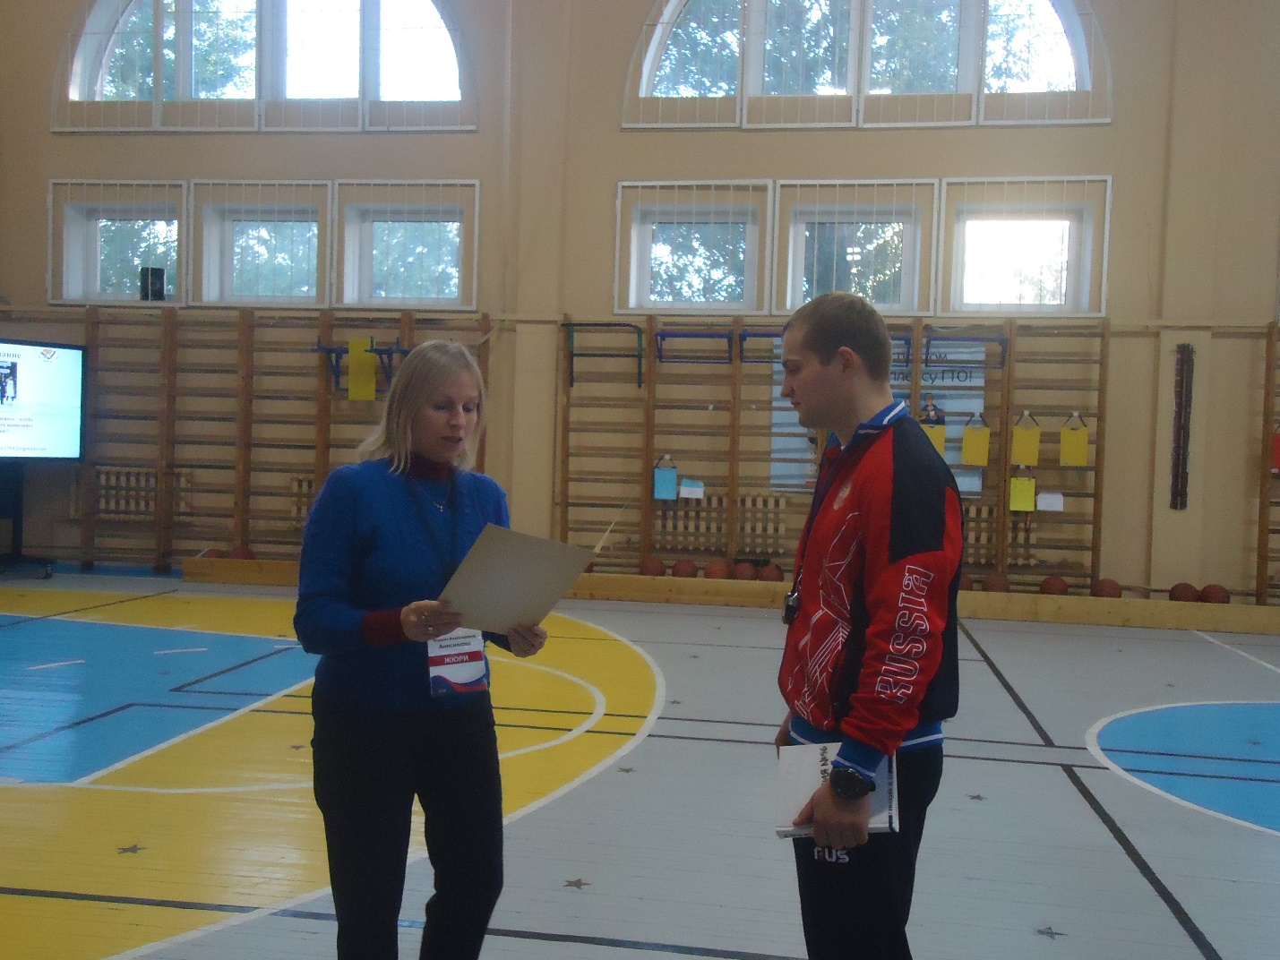
Анисимова Марина Вячеславовна вручает учителю физической культуры Лебедеву Сергею Валерьевичу Диплом, подписанный Министром просвещения Российской Федерации, председателем оргкомитета Всероссийского конкурса «Учитель года России» О.Ю. Васильевой

БОЛЬШОЕ ЖЮРИ
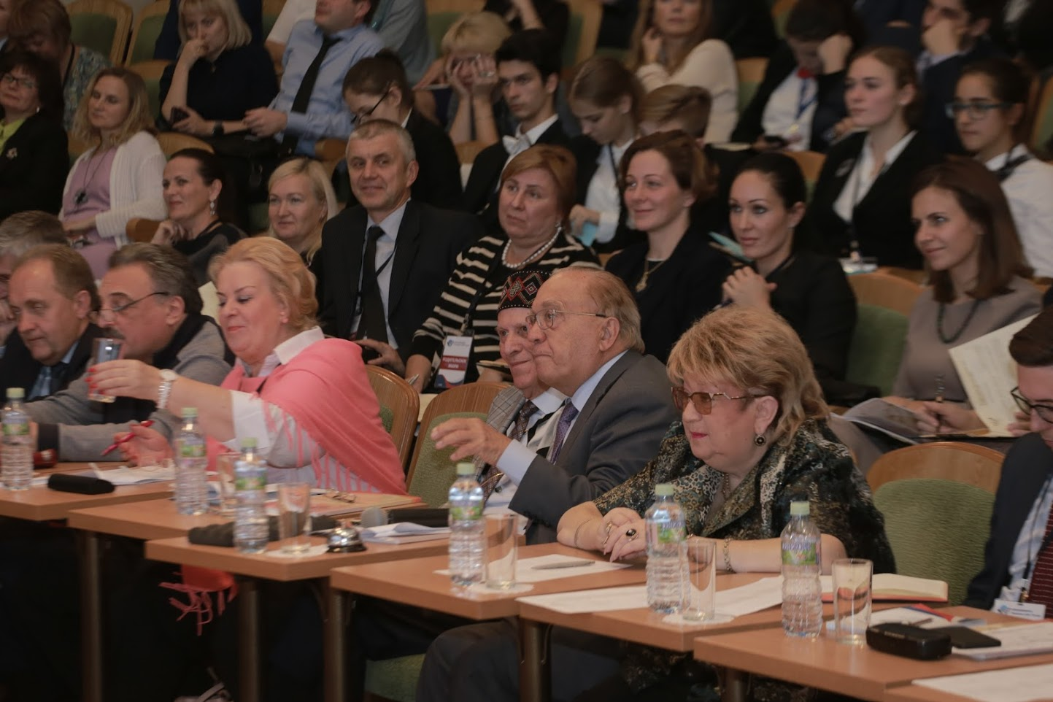

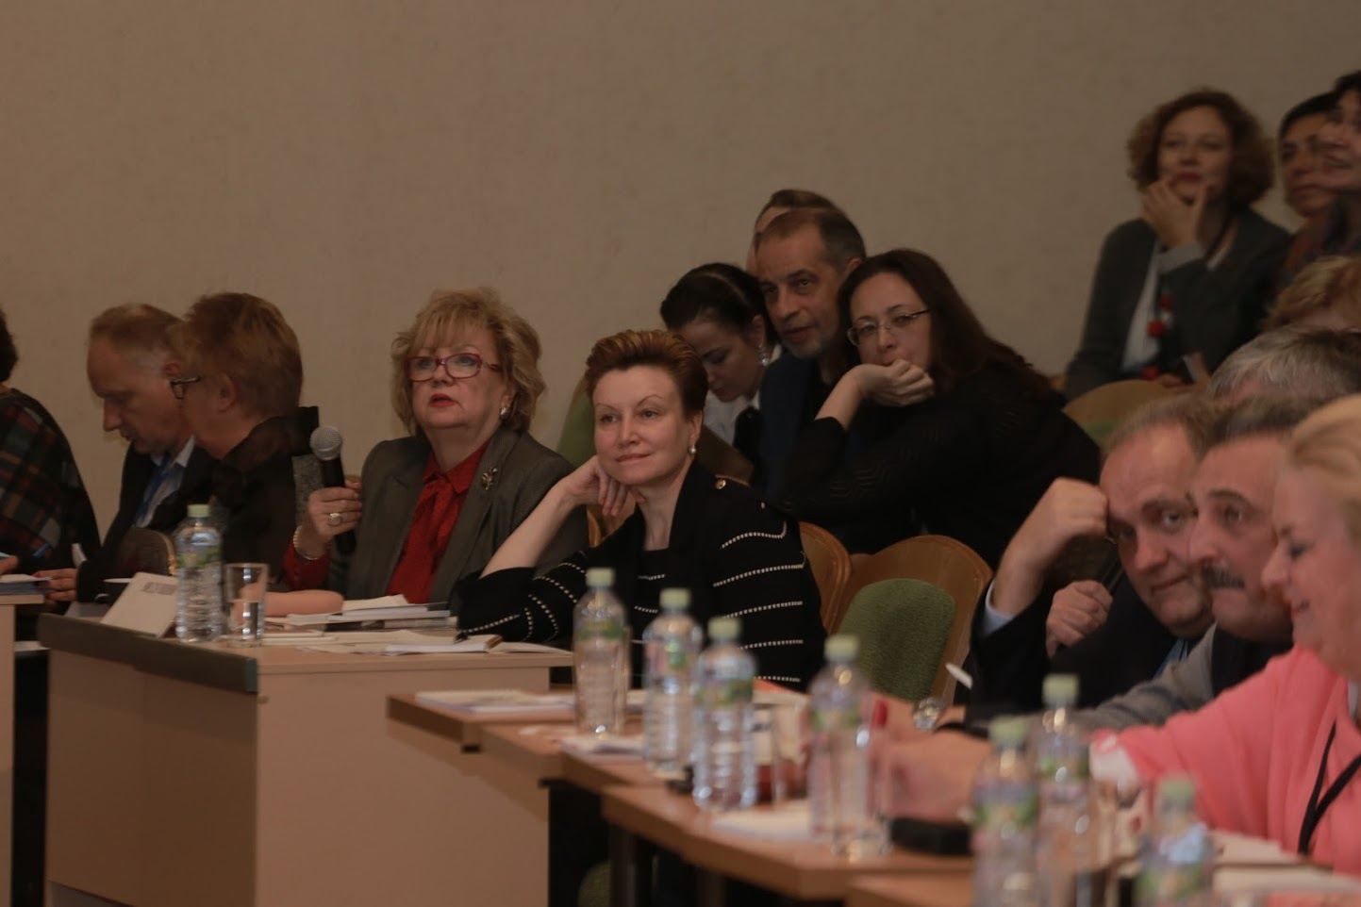

Конкурс «Мастер-класс»
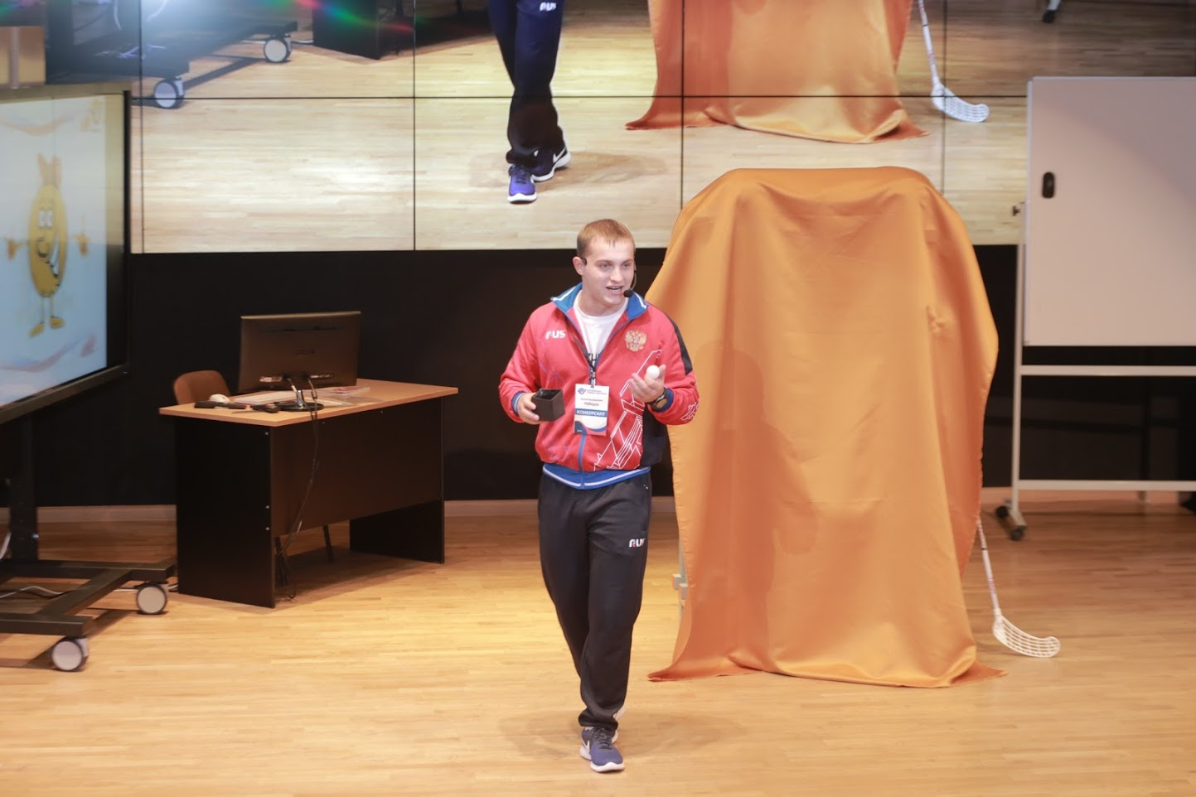

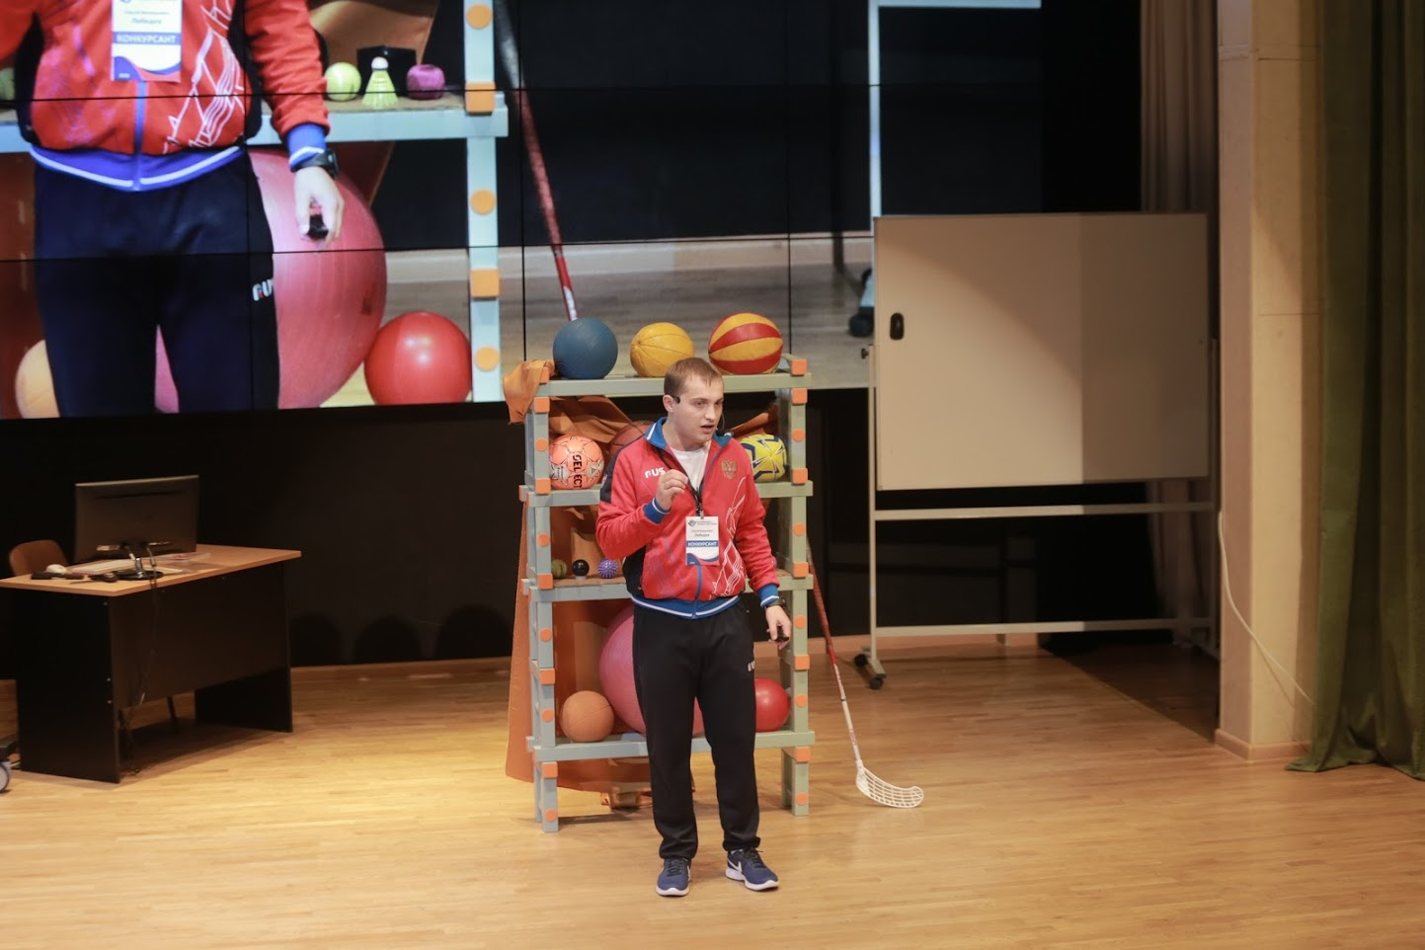
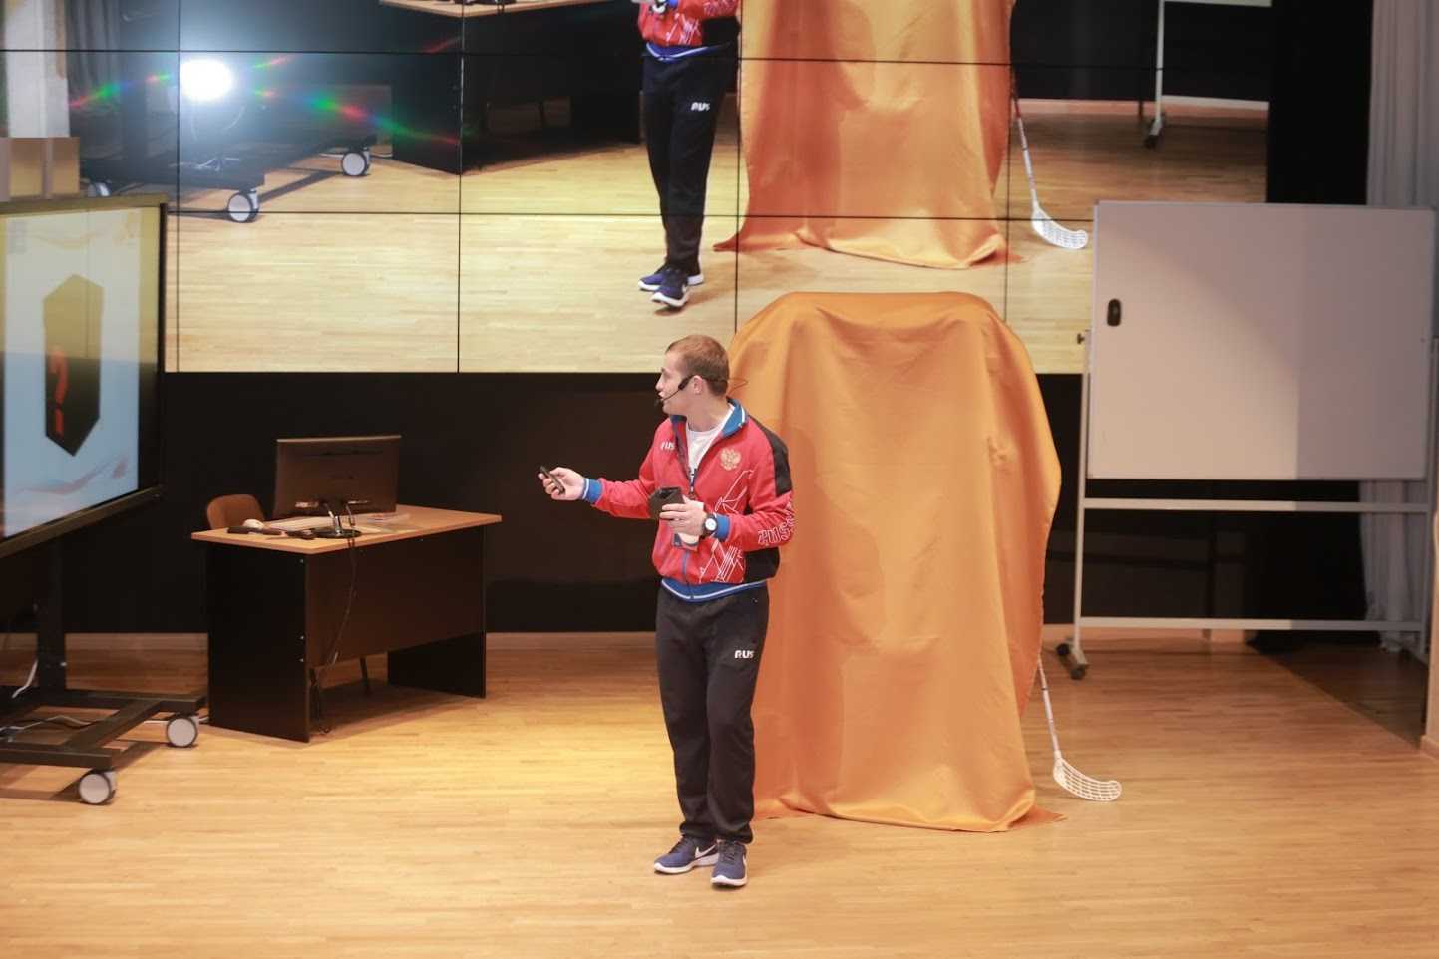
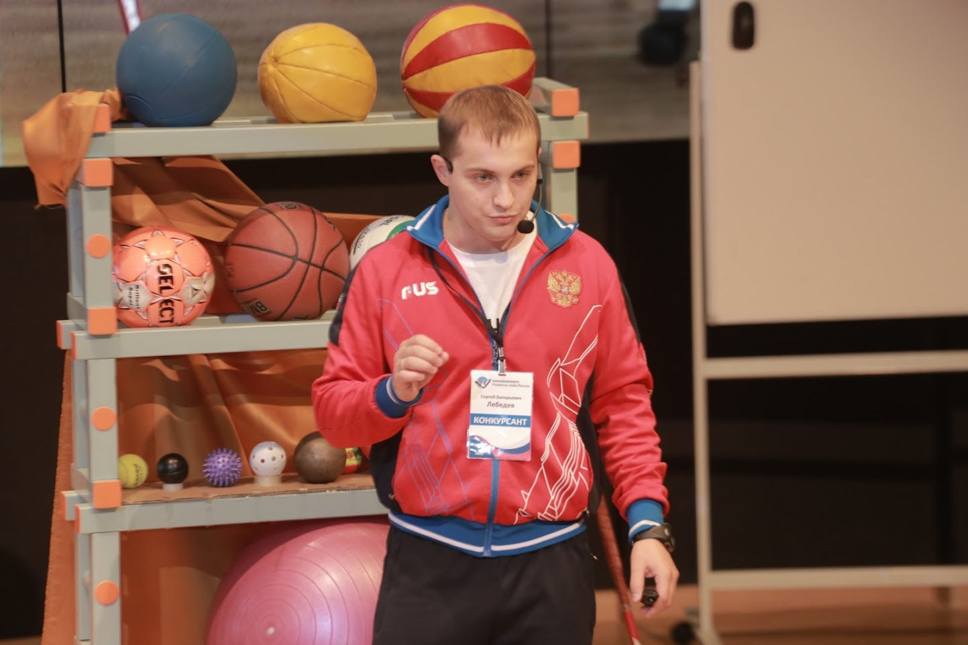

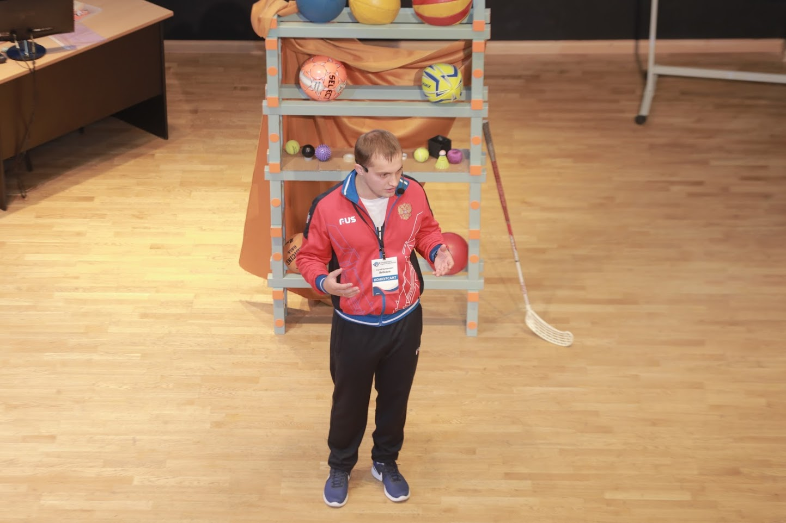
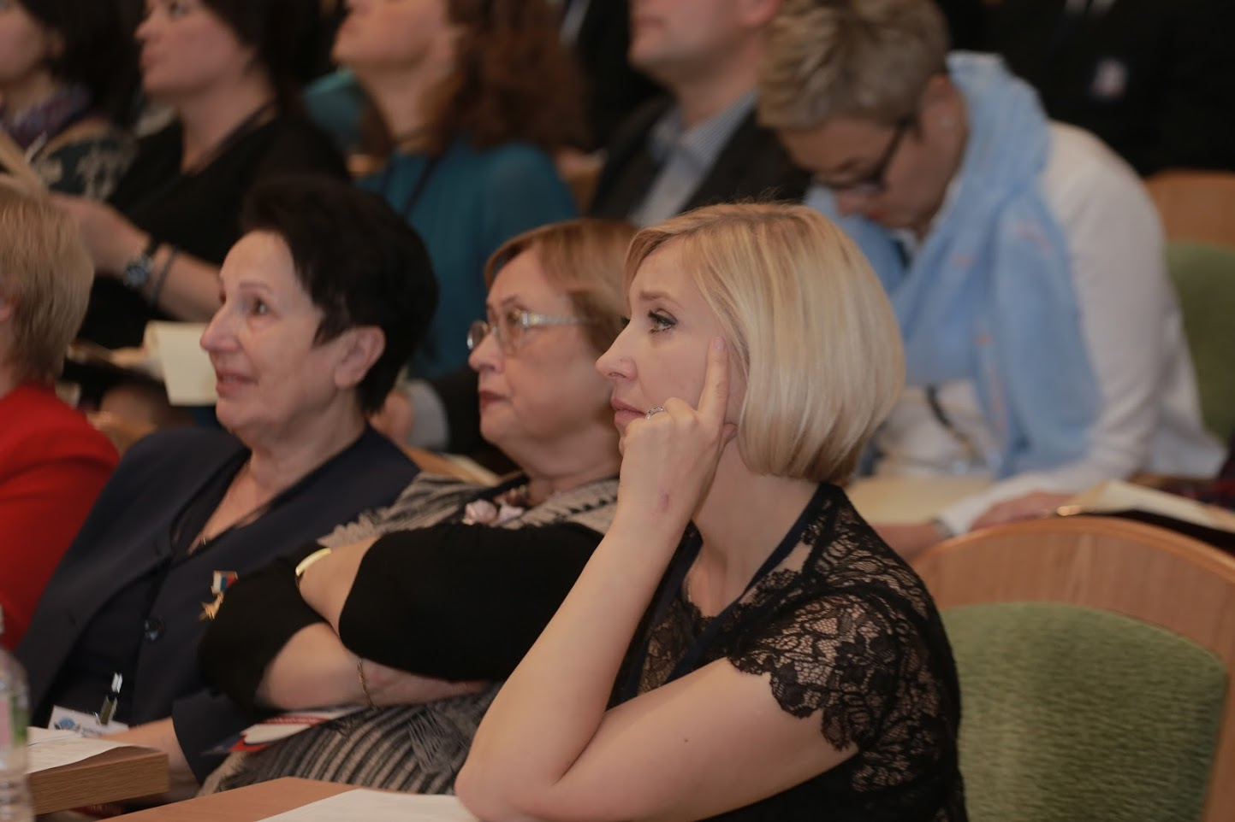

Конкурс «Классный час»
